Bị hấp dẫn bởi lợi nhuận, một số chủ tàu liều lĩnh đưa tàu vượt mìn và tên lửa để lén vận chuyển dầu qua Iran
Reuters
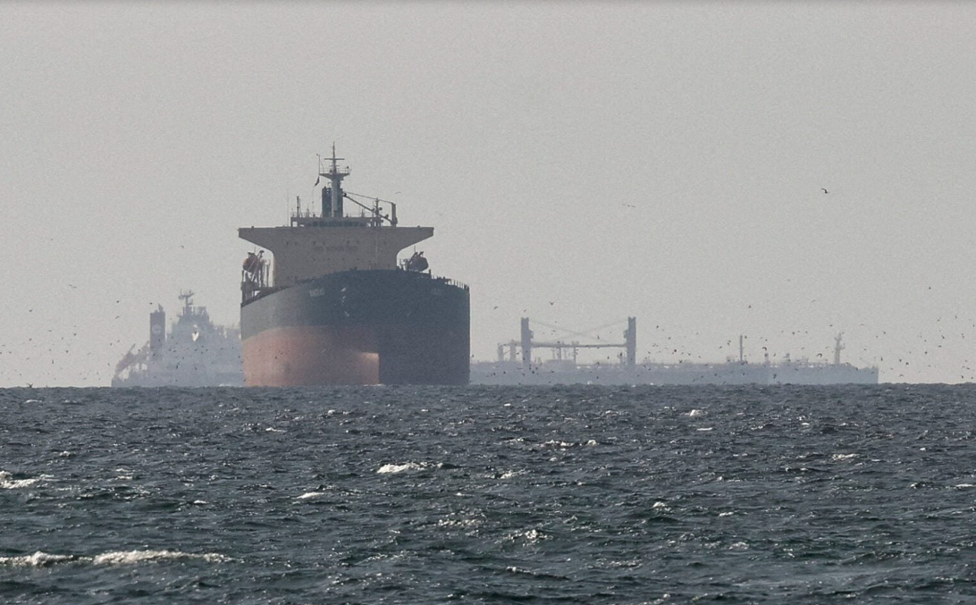
Athens, ngày 13 tháng 3 (Reuters) – Một số ít chủ tàu Hy Lạp đã điều tàu chở dầu thô và tàu hàng rời đi qua Eo biển Hormuz trong bối cảnh cuộc chiến giữa Mỹ – Israel và Iran, chấp nhận nguy cơ bị phá hủy bởi mìn, tên lửa và máy bay không người lái, để đổi lấy cơ hội thu về hàng triệu USD lợi nhuận nhanh chóng.
Các chuyến đi này phản ánh sức hấp dẫn tài chính từ giá dầu thô tăng vọt và cước thuê tàu chở dầu tăng mạnh kể từ khi chiến sự bắt đầu, điều đã khiến khoảng 1/5 nguồn cung dầu và khí tự nhiên hóa lỏng của thế giới gần như bị phong tỏa khỏi thị trường toàn cầu.
Tổng thống Mỹ Donald Trump đã kêu gọi các tàu “hãy dũng cảm” và tiếp tục đi qua eo biển này. Tuy nhiên, quân đội Mỹ đã từ chối yêu cầu của ngành vận tải biển về việc hộ tống tàu, do nguy cơ bị tấn công quá cao.
“Rủi ro là rất lớn. Nhưng đi biển từ trước đến nay luôn là một nghề đầy rủi ro,” một chủ tàu Hy Lạp tham gia các chuyến đi này cho biết, nhưng từ chối tiết lộ danh tính vì tính nhạy cảm của hoạt động thương mại.
Theo dữ liệu từ các tổ chức phân tích hàng hải Lloyd’s List Intelligence và MarineTraffic, ít nhất có 10 tàu do các công ty Hy Lạp vận hành và ít nhất 2 tàu do Trung Quốc vận hành đã đi qua eo biển giữa Iran và Oman này kể từ khi các cuộc tấn công của Mỹ và Israel bắt đầu vào ngày 28 tháng 2.

Các công ty liên quan bao gồm:
- Công ty của ông trùm vận tải biển George Prokopiou – Dynacom Tankers Management
- Công ty Aeolos Management của gia đình Embiricos
theo sáu nguồn tin trong ngành. Dynacom và Aeolos đã không trả lời yêu cầu bình luận.
Quân đội Iran đã tấn công nhiều tàu đi qua tuyến đường hẹp này, đồng thời tuyên bố sẽ giữ eo biển đóng cửa và cảnh báo rằng giá dầu có thể tăng lên 200 USD/thùng.
Ít nhất 16 tàu đã bị tấn công, trong đó có các tàu do công ty Hy Lạp vận hành bị máy bay không người lái tấn công.
Bộ trưởng Quốc phòng Mỹ Pete Hegseth cho biết hôm thứ Sáu rằng chưa có bằng chứng rõ ràng cho thấy Iran đã đặt thủy lôi tại eo biển Hormuz, sau khi các bản tin trước đó nói rằng Tehran đã triển khai khoảng một tá quả thủy lôi tại khu vực này. Một nguồn tin khác trong ngành vận tải biển Hy Lạp tham gia hoạt động này, cũng yêu cầu giấu tên, mô tả việc đi qua tuyến đường hẹp này là: “Giống như bước vào bồn tắm của kẻ thù.”
Tuy nhiên, lợi nhuận lại rất lớn. Thu nhập trung bình mỗi ngày của tàu chở dầu đã tăng lên mức cao nhất trong 6 năm, với chủ tàu có thể kiếm khoảng 500.000 USD/ngày cho một hợp đồng thuê tàu, theo dữ liệu môi giới tàu biển.
Ngay cả khi phải trả phí bảo hiểm chiến tranh rất cao và tăng lương cho thuyền viên thì các công ty vẫn có thể kiếm hàng triệu USD cho mỗi chuyến đi, theo các nguồn tin trong ngành.
“Đánh cược bằng mạng sống của thuyền viên”
Tổng thống Donald Trump – người đang tìm cách kiềm chế giá dầu tăng mạnh do chiến tranh – đã khuyến khích các tàu chở dầu đi qua eo biển. “Những con tàu này nên đi qua eo biển Hormuz và thể hiện bản lĩnh, không có gì phải sợ cả,” Trump nói, theo lời người dẫn chương trình Brian Kilmeade của Fox News.
The White House chưa đưa ra bình luận ngay lập tức.
Trump từng nói rằng United States Navy sẽ hộ tống tàu khi cần thiết, nhưng Hải quân Mỹ đã nói với ngành vận tải biển trong các cuộc họp định kỳ rằng rủi ro hiện tại quá cao để thực hiện việc hộ tống.
Ông Stephen Cotton, Tổng thư ký của công đoàn thuyền viên lớn International Transport Workers’ Federation (ITF), nói với Reuters rằng việc đi qua eo biển lúc này là một ý tưởng tồi. “Gửi thuyền viên đi qua eo biển Hormuz lúc này đồng nghĩa với việc đưa họ vào một vùng chiến sự thực sự.”
Các chiến thuật mà một số chủ tàu đang áp dụng bao gồm:
- Tắt hệ thống nhận dạng AIS để tàu khó bị phát hiện hơn
- Di chuyển vào ban đêm
Ông Cotton cảnh báo: “Những báo cáo cho thấy một số nhà khai thác tắt AIS để lén đưa tàu đi qua và tránh bị tấn công là cực kỳ đáng lo ngại – đó là đánh cược bằng mạng sống của thuyền viên.”
Những chuyến đi này được xem là một trong những hoạt động táo bạo nhất của các chủ tàu kể từ khi tỷ phú gốc Na Uy John Fredriksen gây dựng tài sản của mình trong “cuộc chiến tàu chở dầu” thập niên 1980 trong thời kỳ Iran–Iraq War, khi các tàu của ông liều lĩnh đối mặt với tên lửa để vào khu vực chiến sự bốc và vận chuyển dầu thô.
--------------------------------------------

